Ľudia sa podelili o fotografie miest, ktoré vyzerajú ako z dystopického filmu. A bohužiaľ, sú reálne

Autor Ivana Božiková
-
18. septembra 2021
9744
Nie všetky budovy sú krásne ako zámok vo Versailles a nie všetky tak perfektne zapadnú do prostredia ako liehovar Macallan. Práve naopak, mnoho stavieb vyzerá, že sa pri najmenšom zafúkaní rozpadnú.
Pozrite sa na odvrátenú stranu miest a dedín.

1. Každoročný monzúnový rituál Arabského mora, ktoré vracia to, čo dostalo

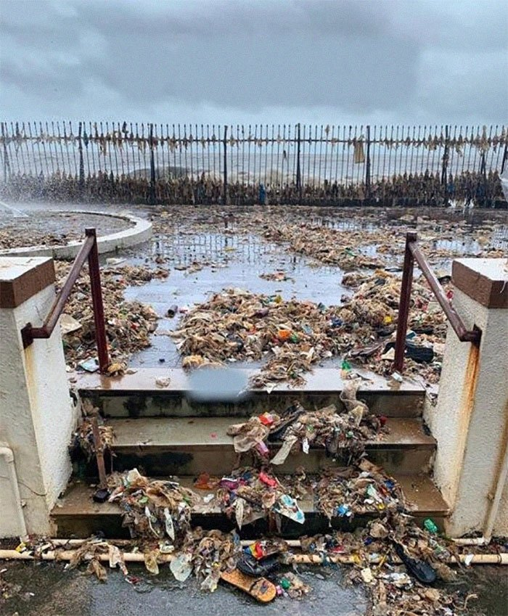

2. Život

v Hong Kongu
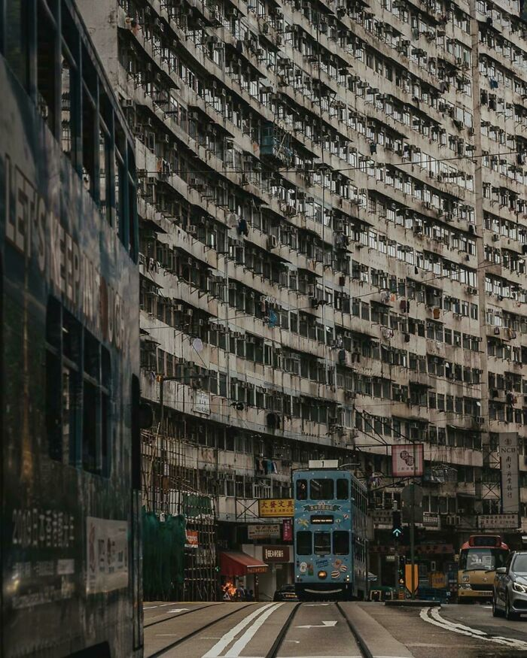

3. New Delhi – počas lockdownu vs. teraz

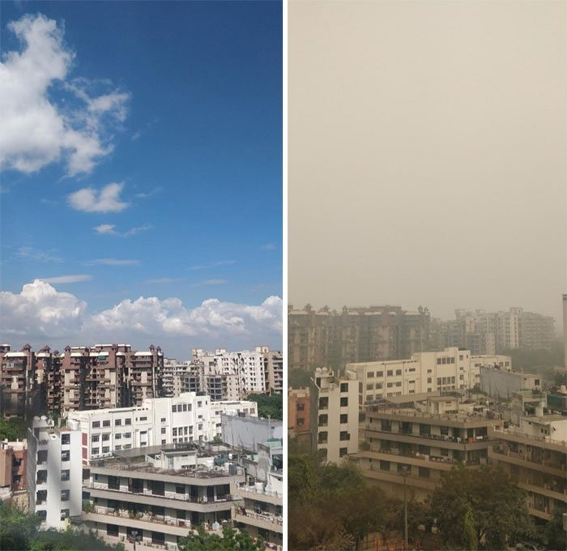

4. Prístav v Bejrúte
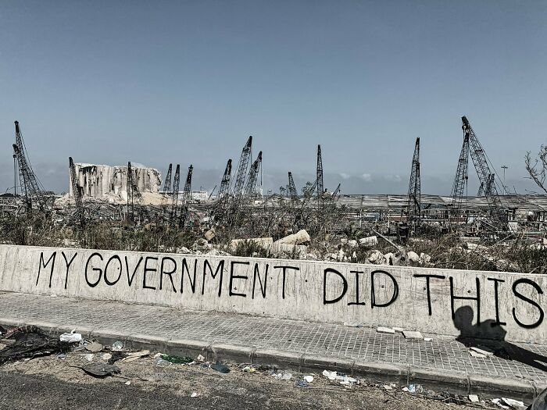

5. Mestská časť Nad Al Sheba 3 v Dubaji
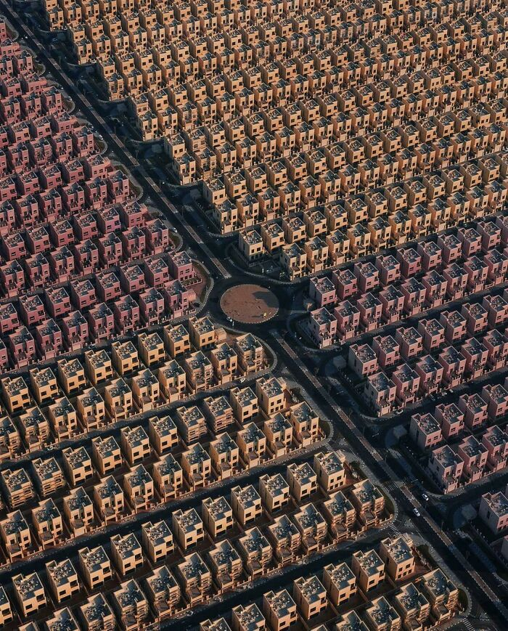

6. Je neuveriteľné, ako rýchlo sa to mení
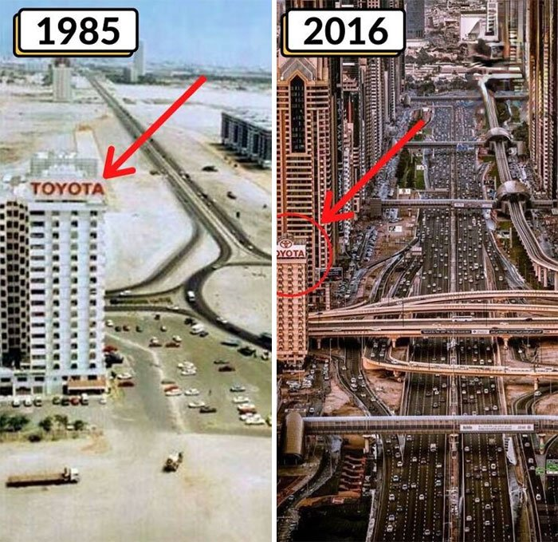

7. Ľudia sa modlia za rieku Yamuna v Indii, ktorá pení kvôli priemyselnému odpadu
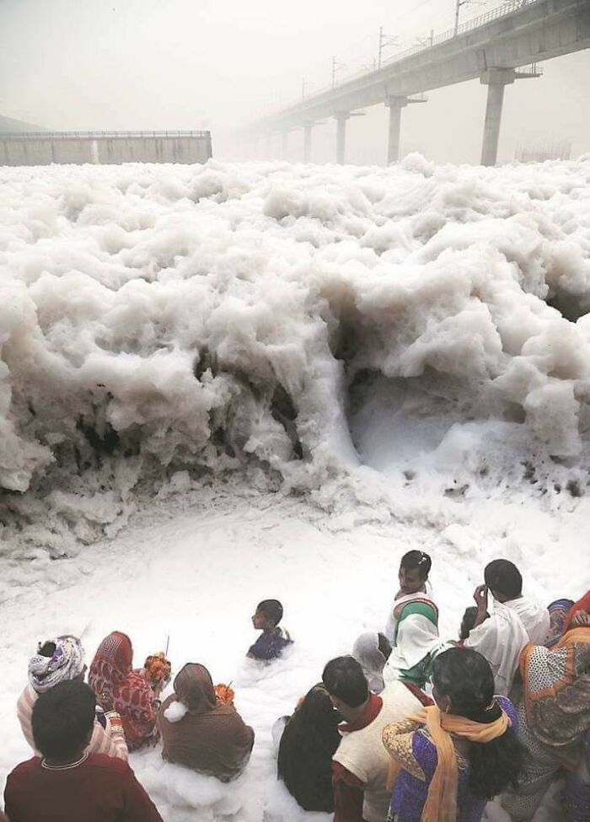

8. Hotel v meste Lodž v Poľsku
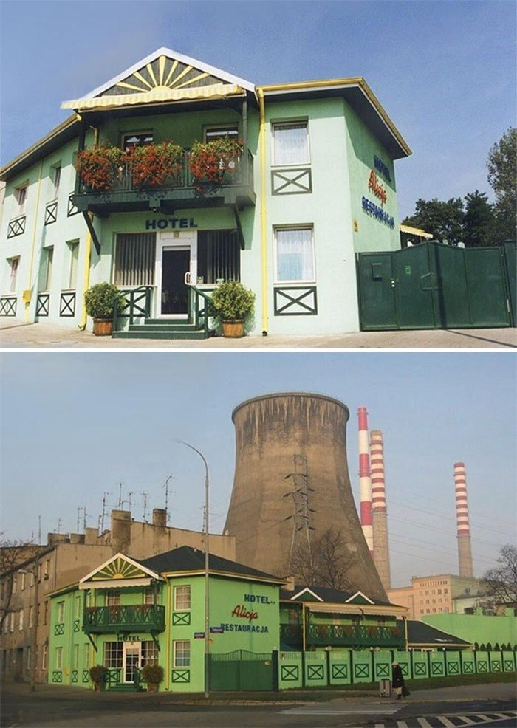

9. V Makau sa mi naskytol zaujímavý pohľad
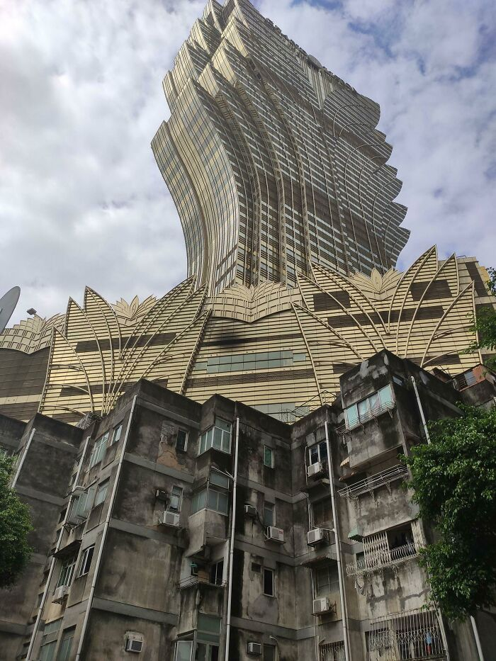

10. Petare, Venezuela
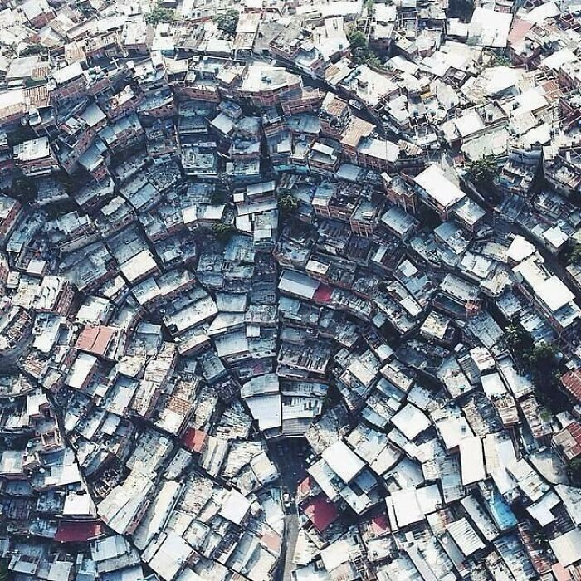

11. Predtým a potom, čo sa púšť premení na predmestie (je to jedna fotografia)
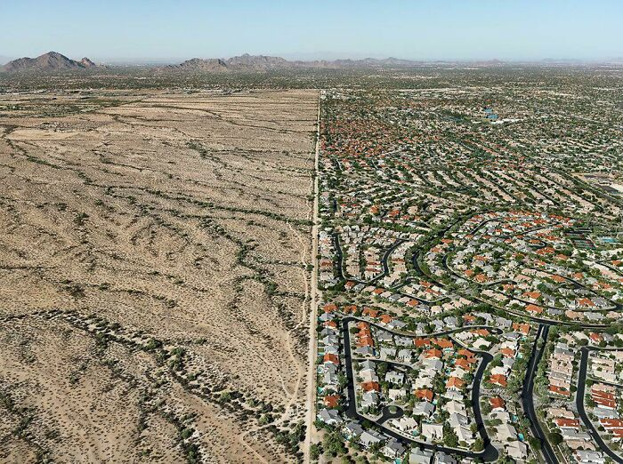

12. Nie veľmi romantická scéna
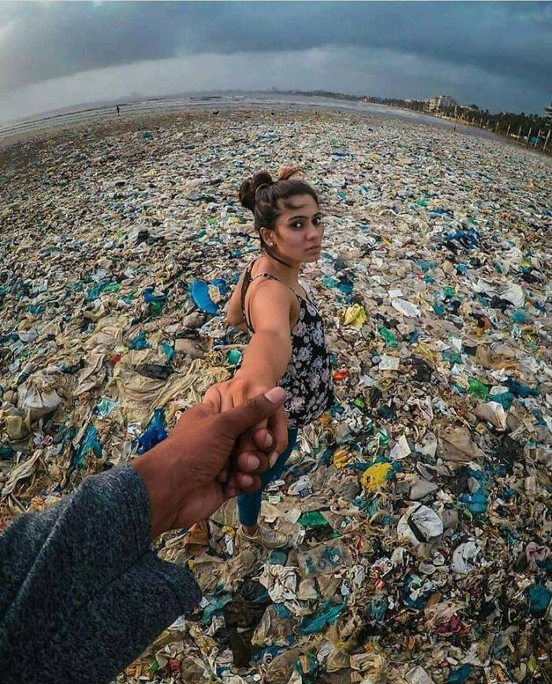

13. Neapol, Taliansko
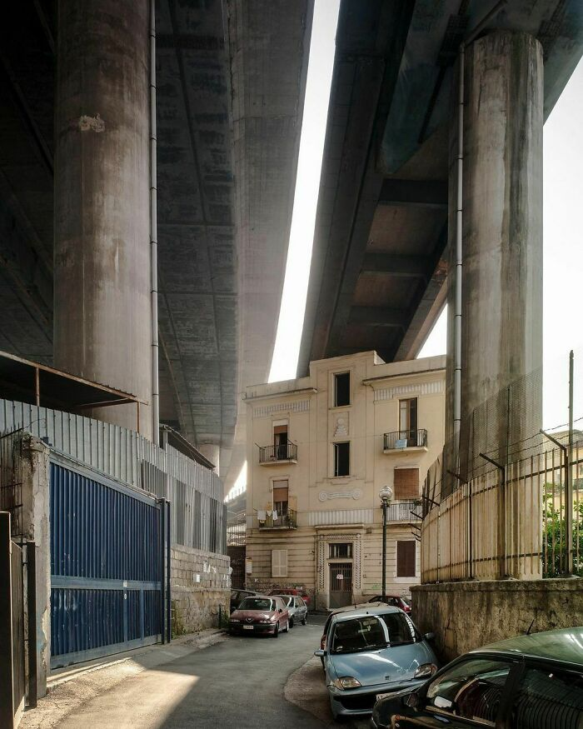
Zhruba polovica ľudstva dnes žije v mestách a očakáva sa, že do roku 2050 by sa to malo vyšplhať až na ⅔. Zlý rozvoj miest nesúvisí len s ich vzhľadom. Ide aj o znečistený vzduch, kvalitu vody, nedostatok vody, problémy s likvidáciou odpadu, vysokú spotrebu energií a pod. Všetko toto sa s pribúdajúcou populáciou v mestách len zhoršuje.

14. Špirálovitá ulica v Čchung-čchingu
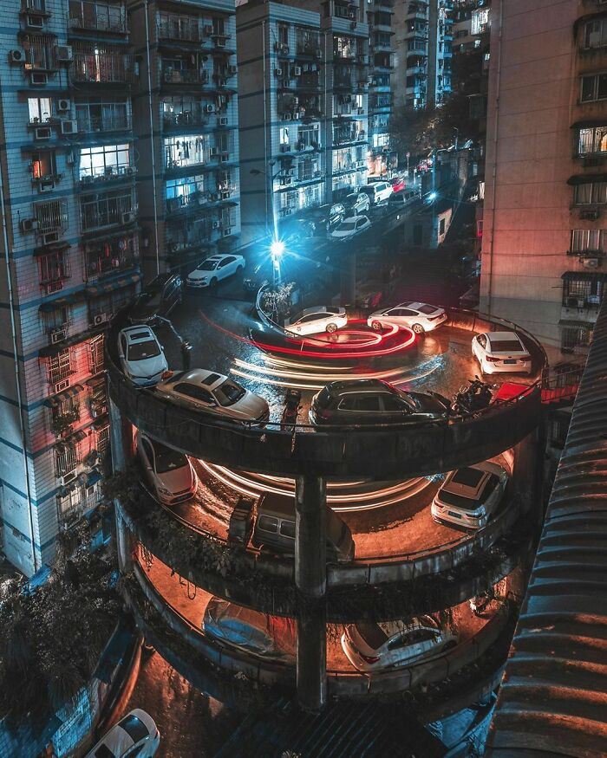

15. Polostrov Kowloon, Hong Kong (porovnanie rokov 1964 – 2016)
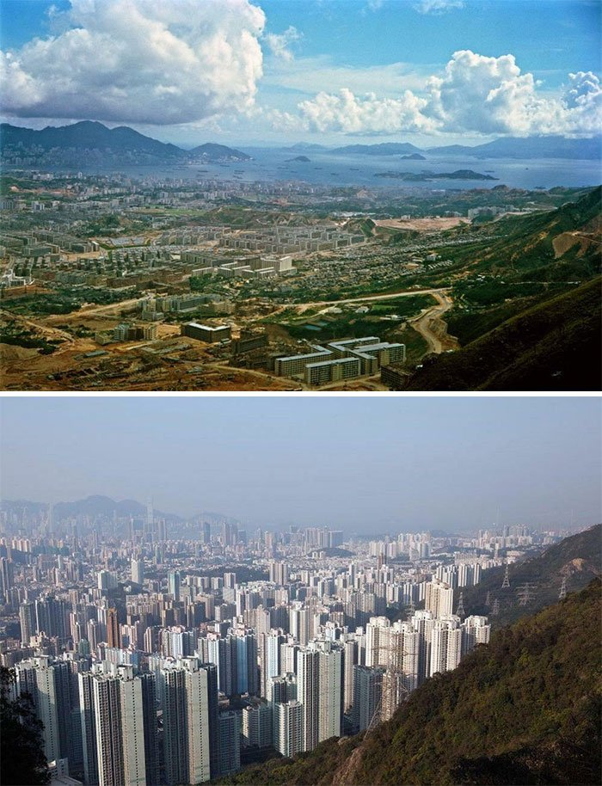

16. Elektrické vedenie a vodné potrubia v brazílskej Favele
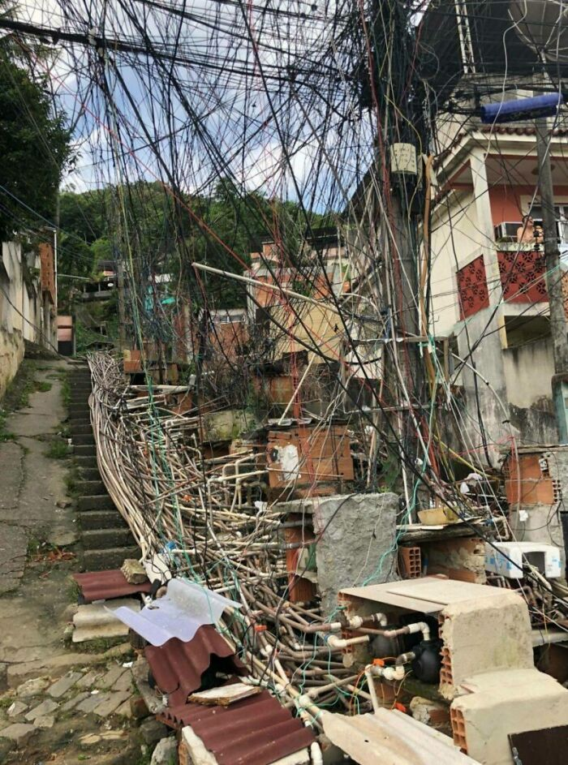

17. Premávka v LA na Deň vďakyvzdania
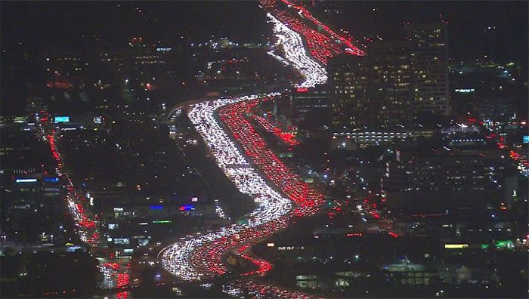

18. Domy na streche osemposchodového nákupného domu v Zhuzhou v Číne
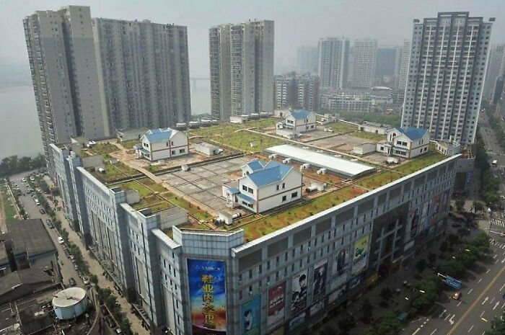

19. Káhira, Egypt
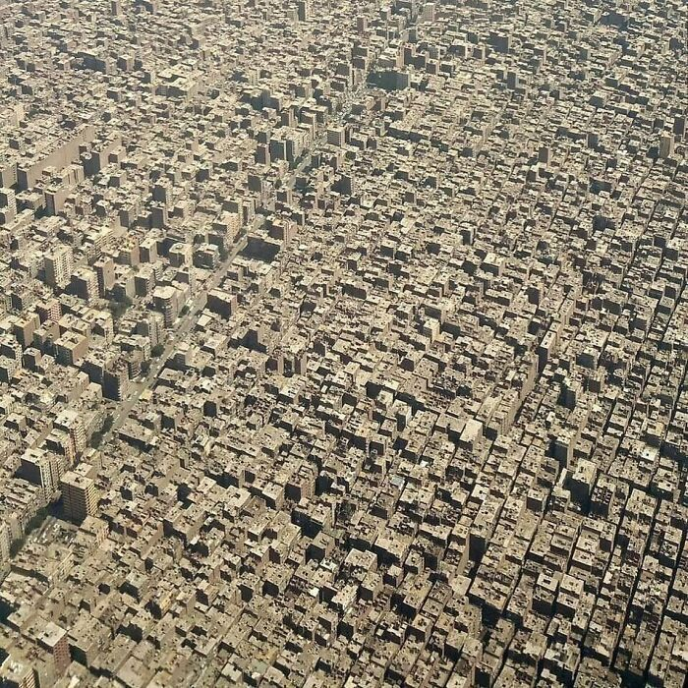

20. Hajdarabád, India
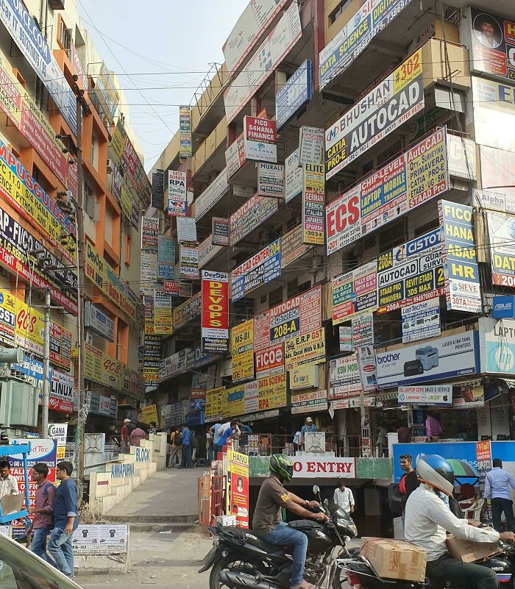
Najväčšími problémami urbanizácie sú:
- možný nárast chudoby, pretože miestne samosprávy nie sú schopné poskytnúť služby toľkým ľuďom
- spotreba energií – vedie k znečisťovaniu ovzdušia, čo do veľkej miery ovplyvňuje zdravotný stav ľudí
- množstvo nezozbieraného odpadu
- výfukové plyny z dopravných prostriedkov, ktoré znečisťujú vzduch
- možné záplavy
- zvieratá sú vystavované toxickým látkam, dopravným prostriedkom a strácajú miesto na život a potravu

21. Manila, Filipíny
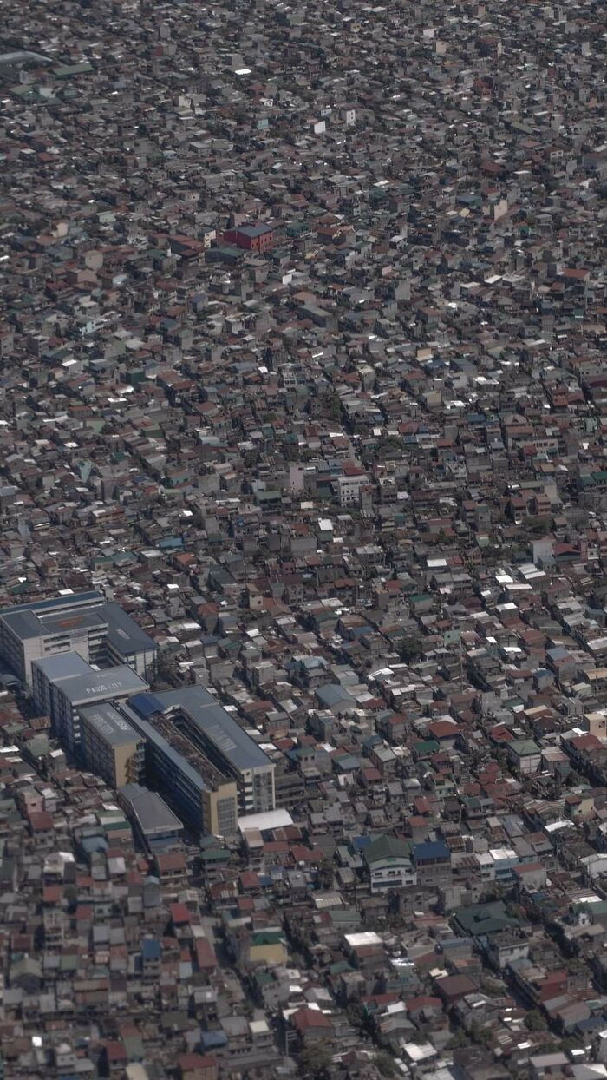

22. Niekde v Brazílii v 90. rokoch
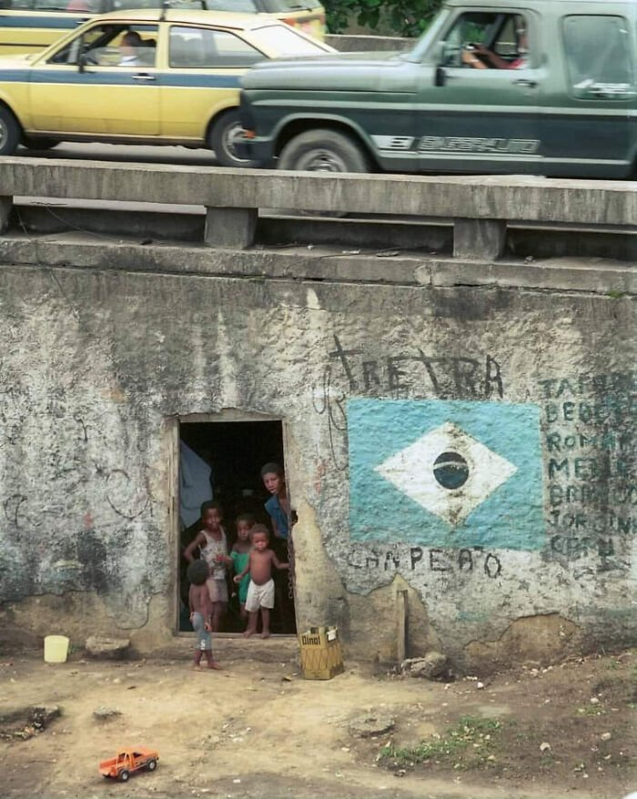

23. Bagdad vtedy a dnes
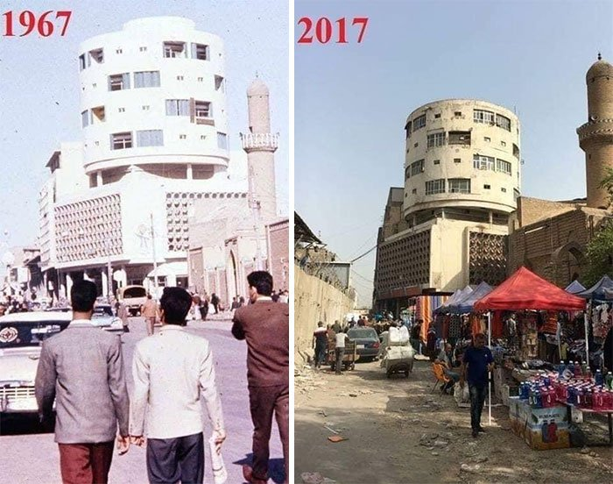

24. Čchung-čching, Čína
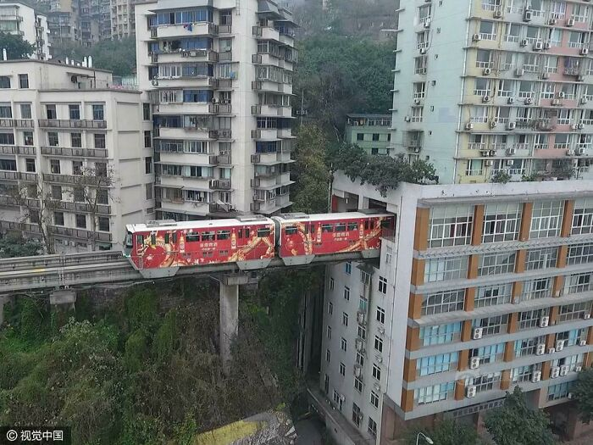

25. Mirnyj na Sibíri, Rusko
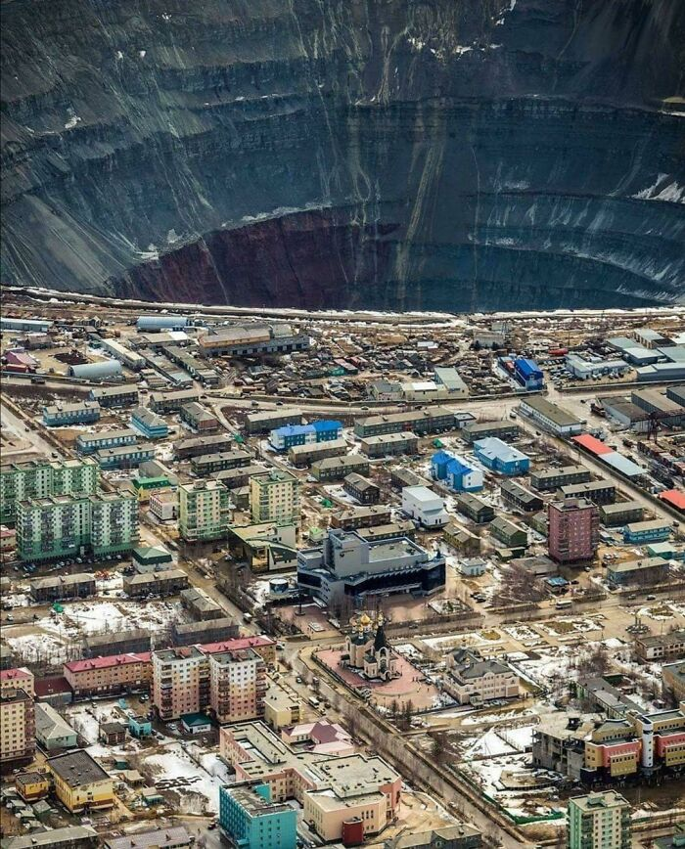

26. Blok 23, Nový Belehrad, Srbsko
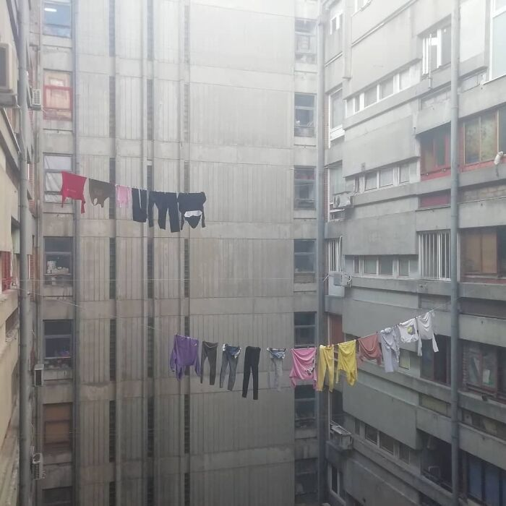
Zdroj

